領域科目 | 社會領域 歷史 | 多元評量項目 | █實作評量 □軼事紀錄  □口語評量 □檔案評量  □其它評量（ ）
評量日期 | 108.10.23 | 評量地點 | 703教室
多元評量內容簡介 | 請同學將課本敘述轉化成地圖，讓學生以地圖強化歷史概念。
評量照片 | 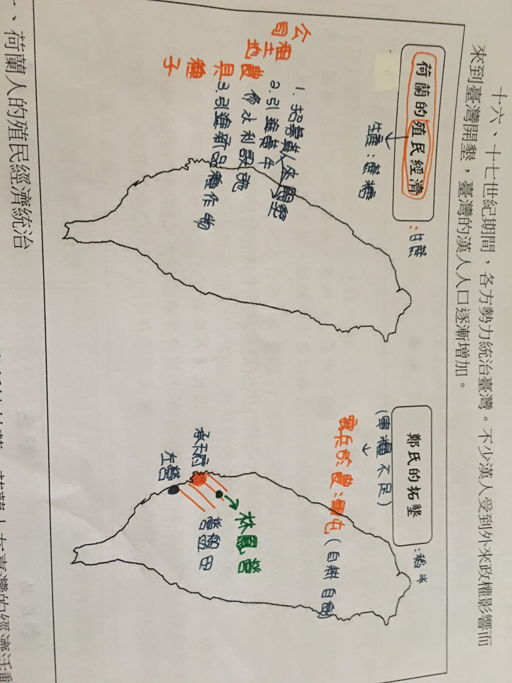
評量照片 | 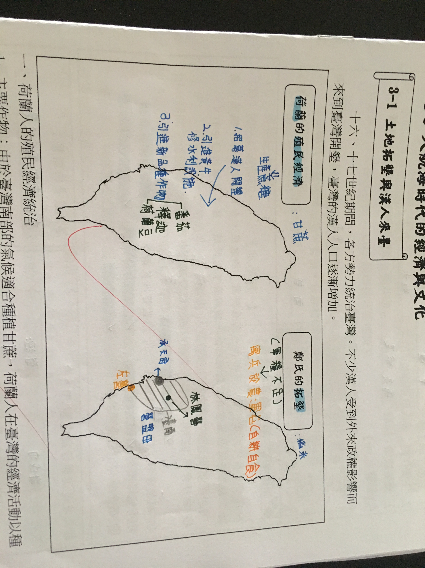
基隆市立南榮國民中學108學年度第一學期學生多元評量實施成果

